Министерство образования и науки РД
Избербашское городское управление образования
МКОУ «Средняя общеобразовательная школа №1»

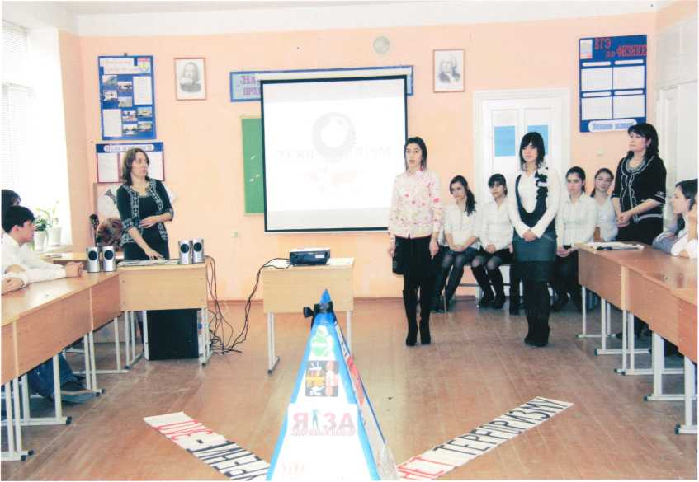

Избербаш 2016

Мероприятие

«Наркотики и терроризм - два зла 21 века»
Цели: рассмотрение понятий терроризм и наркомания, связи между ними, правовых норм.
Оформление: плакаты, пирамида, презентация и видеоролики.
Время проведения: 21 декабря 2016 г. в 11.00ч.

План проведения
- Рассмотрение понятия наркомании;
- Рассмотрение понятия терроризм;
- Рассмотрение связи между ними;
- Подведение итогов мероприятия.

Ход мероприятия

Ученик: Останови, планета, бег, набат, услышав поминальный
Умер человек. Ещё один Изгой опальный
Останови и дай услышать звенящей скорби тишину.
Подумать дай, как жить - нет, выжить!
Минуту дай, всего одну.
Для крика, а не для молчанья,
Что до Галактик долетит,
Излив все боли и отчаянье Земных изгоев, их обид,
Их страхов, злобы, унижений,
Их ощущения вины,
Калек вернувшихся с войны...

Ученик: С войны с самим собой и миром.
Где лишь прямой наводкой бьют По тем, кто был толпы кумиром,
Кто знал любовь, комфорт, уют...
Вглядись, планета, в их глаза - Своё увидишь отраженье.
Смотреть, и - не смотреть нельзя.

В них приговор, и нет прощенья
Всем тем, кто в горе не помог,
Не протянул руки навстречу.
Но видит бог, я не пророк,
Потерями их путь отмечен,
Останови, планета, бег,
Чтоб каждый мог других услышать
И чтобы всякий человек
Обрел свою надежду выжить.

Ведущая: Отверженные обществом люди становятся наркоманами и террористами. Здравствуйте, уважаемые гости, учащиеся нашей школы. Сегодня мы вместе с вами становимся участниками мероприятия «наркотики и терроризм - два зла 21 века».
Учитель: Здравствуйте, целями нашего мероприятия являются: рассмотрение понятий «наркомания» и «терроризм», есть ли связь между ними.
Учитель: Также мы бы хотели поговорить о мерах наказания, предусмотренными нашим законодательством за эти преступления.И узнать, как обстоят дела и борются с этими негативными явлениями в нашем городе и в Дагестане в целом.
Учитель: На наше мероприятие мы пригласили гостей:
Ученик: Вот он тащится, чуть не умирая.
Через минуту ж - Где достал, бог весть! - О радостях искусственного рая Мир может На лице его прочесть А сколько их сейчас бредет по свету Чья участь то сладка, а то тяжка И видимо спасенья нету От этого, простого порошка...
Ученик: Россия вот уже десять лет подвергается массовому воздействию со стороны международного наркобизнеса. Небывалых масштабов достигло распространение на территории страны жестких наркотиков. В первую очередь - героина и других опиатов. Происходит постоянный рост, связанных с наркотиками, преступлений. Армия наркоманов продолжает втягивать в свои ряды все более молодых рекрутов.
Ведущая: мы с вами знаем, что представляют собой наркотики, какое действие производят на организм человека, и каковы последствия этого действия.
Ученик: но, мало кто знает, каковы меры наказания за хранение и распространение наркотиков.
Ученик: В уголовном кодексе РФ есть статья 288 «Незаконное приобретение, хранение, перевозка, изготовление, переработка наркотических средств, психотропных веществ или их аналогов.
Пункт 1 Незаконное приобретение хранение, перевозка, изготовление, переработка без целей сбыта наркотических средств психотропных веществ или их аналогов в крупном размере - наказывается штрафом в размере до 40 тысяч рублей или в размере заработной платы или иного дохода осужденного за период до 3-х месяцев, либо обязательными работами на срок от 180 до 240 часов, либо исправительными работами на срок до 2 лет, либо лишением свободы на срок до 3 лет.
Пункт 2: Те же деяния, совершенные в особо крупном размере - наказываются
лишением свободы на срок от 3 до 10 лет со штрафом в размере до 500 тысяч рублей или в размере заработной платы или иного дохода осужденного за период до 3 лет либо без такового.
Учитель: Думаю, учащимся школы было бы интересно узнать, есть ли люди в нашем городе, употребляющие наркотики, и есть ли среди них учащиеся школы.
Ведущая: Об этом попросим рассказать... (происходит диалог между родителями, представителями правоохранительных органов и учащимися).

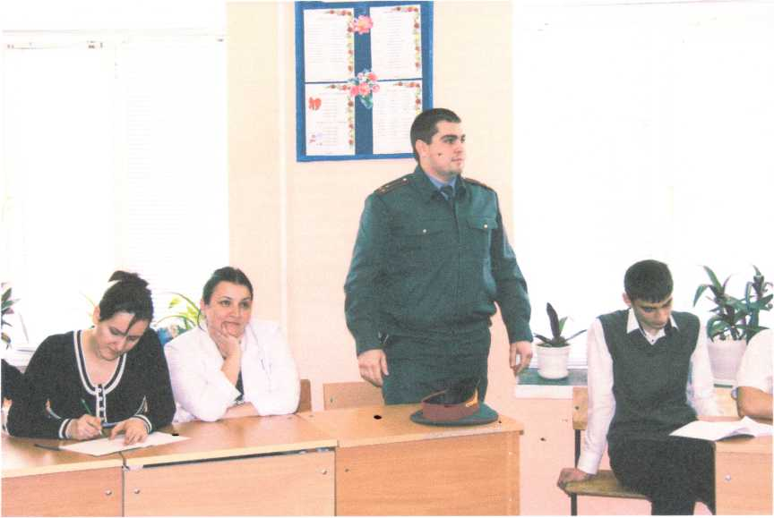

Ведущая: Если наркотики чума 21 века, то вторым по силе злом является терроризм.

Ученик: О, бог ты мой! Создай же чудо,
Не сотвори еще смертей,
И сколько надо - я молится, буду,
Поверю тысячу чертей...
Для долгой жизни рождались люди,
Была дорога у них светла,
А террористы перечеркнули,
Кто дал им право? А жизнь цвела!
Удар судьбы мы получили,
Опять кровавый беспредел,
В Москве, в столице не учили Нас выживать, таков удел….
Кому-то страшная расправа Особенно была нужна,
А мы простые люди, право,
Ну в чем же наша тут вина?
Ученик: Нас обрекли на смерть подонки,
Не зная где, за что и как,
Опять рванет, а жизни тонки
И это вовсе на пустяк...

Но бог един, один на свете,
И бог однако любит всех,
Живем же на одной планете,
На Марс послать б шахидок тех...
Ведь если жизни не жалеют,
Пусть с пользой для Земли умрут,
Они же только горе сеют,
Они проклятья соберут.
Ученик: Всплеск терроризма начался в России еще в 1991 году после начала первой чеченской войны. Большинство терактов имеют «кавказский след», однако тактику террора уже начали использовать и русские радикальные националисты. Так, именно ультраправые взяли на себя ответственность за целую серию недавних преступлений в Санкт- Петербурге.
Учитель: Современное общество столкнулось со многими видами терроризма.
Под терроризмом понимают и чисто уголовное похищение людей с целью выкупа, и убийства на политической почве, и жестокие методы ведения войны, и угоны самолетов, и шантаж, то есть акты насилия, направленные против собственности и интересов граждан.
Ученик: Правовое обеспечение антитеррористической деятельности является важнейшей предпосылкой успешного противодействия как внутригосударственному, так и международному терроризму.

Ученик: Статья 205. Терроризм
1. Терроризм, то есть совершение взрыва, поджога или иных действий, создающих опасность гибели людей, причинения значительного имущественного ущерба либо наступления иных общественно опасных последствий, если эти действия совершены в целях нарушения общественной безопасности, устрашения населения либо оказания воздействия на принятие решений органами власти, а также угроза совершения указанных действий в тех же целях - наказываются лишением свободы на срок от пяти до десяти лет.
Ученик:
2. Те же деяния, совершенные:
а) группой лиц по предварительному сговору;
б) неоднократно;
в) с применением огнестрельного оружия, - наказываются лишением свободы на срок от восьми до пятнадцати лет.
3. Деяния, предусмотренные частями первой или второй настоящей статьи, если они совершены организованной группой либо повлекли по
неосторожности смерть человека или иные тяжкие последствия, —
наказываются лишением свободы на срок от десяти до двадцати лет.
Учитель: Государство строго осуждает террористов, но достаточна ли эта мера наказания для тех, кто совершил теракт 1 сентября 2004 года в Беслане.
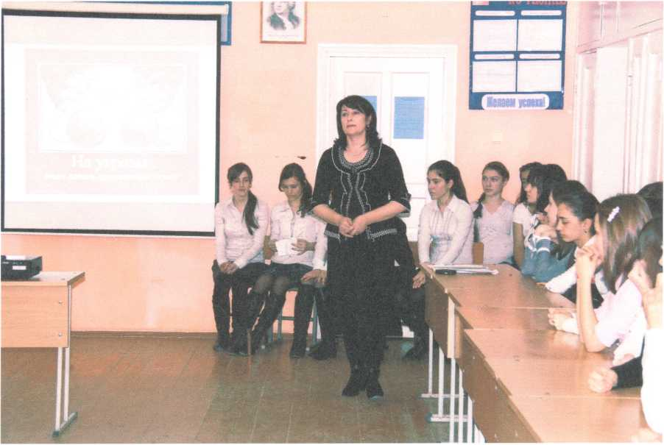

Ученик: Дети - цветы жизни! Так их же нужно любить, лелеять и беречь. То, что происходило в Беслане невозможно описать, слов для просто нет. И каким словом можно назвать людей, совершивших это! Слов нет, есть только одно огромное желание - уничтожить этих нелюдей, посмевших убить детей.
Ведущая: Мне хочется спросить у (врача)
Скажите, может ли человек, находящийся в здравом смысле совершить такое?
Ответ врача
Ученик: (вопрос милиции) Скажите, есть в нашем городе террористические группы? ( ответ)
Ученик: Какие меры предпринимаются ОВД города для предотвращения террористических актов в городе? (ответ)
Учитель: Связь между наркотиками и терроризмом прослеживается с тех самых пор, как человек впервые начал принимать вещества, приводящие к состояниям измененного сознания.
Ученик: Начиная с момента своего возникновения, терроризм всегда шел рядом с наркотиками.
Ученик: Третья мировая началась. И это не война Запада с Востоком, и не война религий. Это - война не имеющей национальности и вероисповедания наркомафии со всем остальным человечеством.
Ведущая: И пока мы будем ее проигрывать, мы будем обречены с нарастающим ужасом следить за экранами телевизоров, на которых самолеты с накаченными наркотиками, шахидами врезаются в небоскребы, а беззащитные заложники хладнокровно придаются мучительной смерти от рук нелюдей, щедро оплаченных теми же героиновыми деньгами.
Учитель: Да, мы не в состояние изменить положение в мире, но можем изменить положение в нашем городе и Дагестане.
Учитель: Обстановка в Дагестане накаляется, но террористы и продавцы наркотиков нуждаются в слепых орудиях своих дел - подрастающем поколении.
Учитель: Проводимая работа учителями, родителями учащихся по профилактикам наркомании и терроризма принесет хорошие плоды, только в том случае, если ребенка правильно учить и развивать.

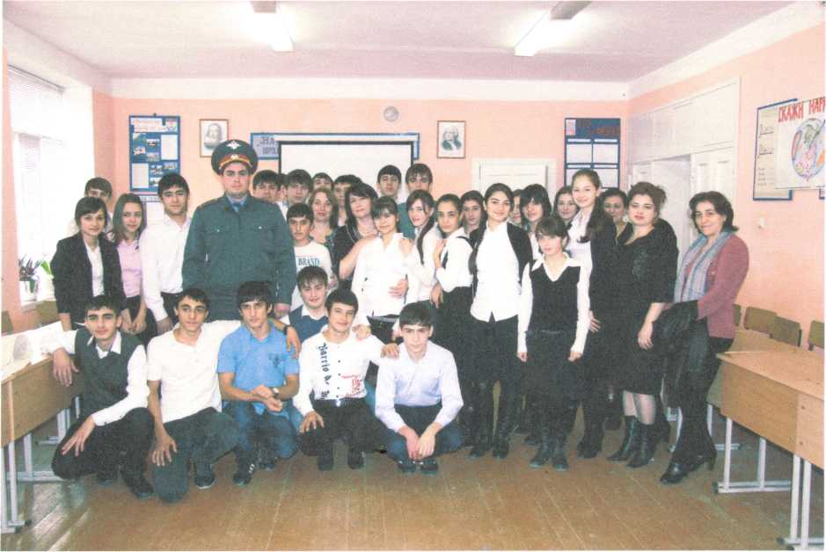

Ведущая: Ребенка учит то, что его окружает.
Ученик: Если ребенка часто критикует, он учится ненавидеть.
Ученик: Если ребенку часто демонстрируют враждебность - он учится агрессивности.
Ученик: Если ребенка часто высмеивают - он становится замкнутым
Ученик: Если ребенка часто позорят - он учится жить с чувством вины.
Ведущая: Став взрослым, он станет легкой добычей для наркодилеров и террористов.
Учитель: Ребенок станет личностью, только если:
Ученик: Если ребенка часто подбадривают - он учится уверенности в себе.
Ученик: Если ребенка часто хвалят - он учится быть благодарным.
Ученик: Если с ребенком обычно честны - он учится справедливости.
Ученик: Если ребенок живет с чувством безопасности - он учится верить в людей.
Ученик: Если ребенок живет в атмосфере дружбы и чувствует себя нужным - он вырастает добрым и уверенным в себе.
Учитель: Наркоманами и террористами не рождаются - ими становятся в силу тех или иных причин.
Учитель: Но, мы - взрослые, можем сделать очень многое в формировании и становлении личности ребенка - это нам по силам и это наша главная цель.
Ведущая: Мы, подрастающее поколение, сейчас можем сказать, что наркотики и терроризм - это удел слабых, обиженных судьбой людей. И этот путь не для нас.
Учитель: На этой ноте наше мероприятие завершается, надеемся, что вы получили что - то новое и наше мероприятие дало вам пищу для раздумий.
Учитель: Спасибо всем за внимание! До свидание! До новых встреч!

